【思维方式】

五年后，在更高处与你相逢
（中药黄宝谊推荐，2017年10月28日）

推荐理由：谁也不知道未来会是一个什么样子，正因如此我们总对未来充满着美好憧憬。但别忘了憧憬之余，脚踏实地定好目标，一步一个脚印地向未来迈进！期待我们都能在未来的更高处相逢。

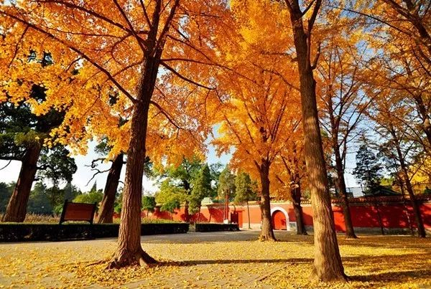

秋日的清晨，天很高，风很蓝，是一年中最清爽舒服的时候。
灿烂的阳光把昨天加班至深夜的疲惫赶跑了，你在微博里收到了一封给青年的信，却没能说到你这位青年的心坎上。最清楚你的生活与渴望的人，当然是你自己。
回忆一下，2017年的你，过着什么样的生活？
想必你一定还记得：刚刚毕业没多久那会儿，你在网上刷到一个期待已久的工作机会，便立刻怀抱梦想来到大城市，看到所有金光闪闪的机会，都觉得是为你而准备的。
当然，两年之后，你有点失望地发现，这座城市并没有充分地报答你的付出。有时，你会担心碗里的工作能否长久、这个月的绩效能否达标、工作机会是否平等、生活上能否体面、每个月交了房租之后能够存下多少钱……
2022年，回头看看2017年自己发的朋友圈，你也许会觉得很搞笑：
五年前的你，怎么年纪轻轻的早早地“中年危机”了？说什么第一批90后已经秃头，现在你不是好好的一头乌黑油亮的头发？
那只泡着枸杞的保温杯，又是什么朝代的古董？还整天说自己“童颜巨丧”“人定丧天”，乱用成语，好尬啊。——2022年，应该早就不流行“尬”了吧。
你才知道，你需要的只是时间。时间是所有努力的见证者，时间是所有人的金色梦乡，它最终会告慰每一个加班到深夜的孤独灵魂，穿破黎明到来之前的云层，给你带来恒久如新的阳光。
站在2017年的今天，你应该知道世界上还有另外一个你，在并不遥远的2022年，过着凭自己努力换来的体面生活。
你开着新款的电动车——可能牌子叫特拉风，不担心堵车，也不担心停车，大城市1小时通勤圈已经基本建成，你完全可以住在清幽的郊区，每个周末都可以乘坐高铁回家陪父母。
你看到的蓝天，一定会比2017年多，重工业完成了产业升级，车用乙醇汽油的推广，也有效地减少了汽车尾气中有害物质的排放。
你呼吸的空气，会比2017年新鲜，因为未来五年淘汰关闭的非煤矿山将达6000座，到时随手拿起手机一拍就可以发朋友圈，干净的阳光和空气就是最好的滤镜。
你将吃得比2017年放心，不用再喝瓶装水，不用再忍受不干净的餐厅，也不用再担心粮食重金属超标得不到治理和惩罚。
你无须过多担忧父母的养老，智慧健康养老产业体系将满足多样化、个性化的健康养老需求，让每一位长者都老有所依。
你可以放心回到大学，为自己充电，不用担心学历注水，“双一流”大学让高等教育得到内涵式发展。
你也无须再为了一套学区房终日惶惶，你的孩子将享受更加公平而有质量的教育。
你的房子朝南，不必担心房价，也不考虑第二套，你慢慢觉得买房并非必须，租购并举会让更多人居者有其屋。
你会得到更加合理的收入，劳动报酬会随着经济增长而同步提高。
你去医院看病，再也不用带一叠厚厚的病历、化验单了，电子病历数据库将基本覆盖全国人口，即时更新信息动态。
你的生活将会更智慧，第五代移动通信（5G）也许已经来临，昂贵的流量费一去不复返，上网便宜过大白菜。
你会累计更多的飞行里程，去更多的地方旅行，看更多的美景。出境旅游更加方便，登机更加便捷了，周五下班真的可以说走就走，全世界去过周末。
你可能将会在北京观看2022年冬奥会，甚至去卡塔尔围观2022年的世界杯，为喜欢的球队疯狂打call，甚至亲临决赛现场，发一条朋友圈——哦不，那时可能已经有了新的社交媒体了。
大时代的小确幸，就是不必时时感到不安。成功与名利，不是大时代的奢侈品，幸福才是。
当然，所有的美好，都不是白白得来的。你的未来，需要继续砥砺前行；而你的初心，将会带你看到更远的风景。
有朝一日，今年的你，和未来的你，定会相逢在高处。
（推荐者注：本文来自新周刊公众号2017年10月25日，作者：小新）
（注：学校关工网站刊发时间：2017年10月31日）

